536 × 332 - iadb.org

MIKSI OPISKELLA ESPANJAA?

Miksi opiskella espanjaa?

-Espanjaa puhuu äidinkielenään yli 400 miljoonaa ihmistä 21:ssa maassa. Lisäksi Yhdysvalloissa on noin 35 miljoonaa espanjan puhujaa.

-Espanja on myös yksi YK:n ja EU:n virallisista kielistä sekä tärkeä kaupan, turismin ja muun kansainvälisen yhteistyön kieli.

-Espanjan kielen ääntäminen ja kirjoittaminen on suomalaisille helppoa.

-Espanjan kielen taito avaa tien espanjankielisen maailman värikkääseen kulttuuriin.

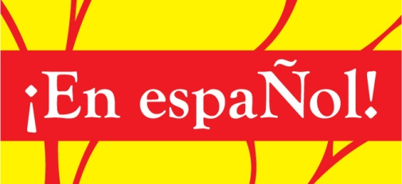
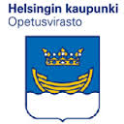
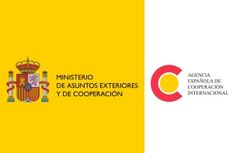
En el HOTEL
¡Buenos días! Huomenta!

- ¿Qué tal?_________________________________________
(Mitä kuuluu? –Hyvää.)

- ¿Cómo te llamas?____________________________
(Mikä sinun nimesi on? –Minun nimeni on...)

- ¿De dónde eres?____________________________
(Mistä olet kotoisin? – Olen...)

- ¿Dónde vives?______________________________
(Missä asut? –Asun…)

- ¿Cuántos años tienes?________________________
(Kuinka vanha olet? –Olen… vuotias.)

- ¿Cuánto vale?______________________________
(Paljonko maksaa? – Se on…)
En el RESTAURANTE
¡Buenas tardes! – Hyvää iltapäivää!
Camarero: ¿Qué quiere comer?
Cliente: Quiero comer...

Entrantes: ____________________________________________

Plato principal:______________________________

Postre:____________________________¡por favor!

¡Lo siento! – Anteeksi!
¡Hasta luego! – Näkemiin!

Siesta: iltapäivän lepohetki. Suuri osa espanjalaisista ravintoloista sulkee ovensa muutamaksi tunniksi.
En la PLAYA.
¡Buenas noches! Hyvää iltaa!
¡Vamos a bailar! Tanssitaan!

Quiero un __________________, ¡por favor!
Haluan yhden ________ , kiitos!

¿Cuánto vale?
Paljonko se maksaa?

1 uno 6 seis
2 dos 7 siete
- tres 8 ocho
- cuatro 9 nueve
5 cinco 10 diez

MÚSICA EN ESPAÑOL
Pop:
Jarabe de palo
Maná
Carlos Vives
Rock:
El Mago de Oz
Extremoduro
Fuusio:
Manu Chao
Macaco
Ojos de Brujo
Chambao
Reggaeton:
Daddy Yankee
Calle 13
Salsa & Timba:
Celia Cruz
Timbalive
Issac Delgado
Rap:
Orishas
Tietovisa:
- Kuinka monessa maassa espanjaa puhutaan äidinkielenä?
- 8 b) 12 c) 21

- Mikä on asukasluvultaan suurin espanjankielinen maa?
- Venezuela b)México c)Argentina

- Kuinka monta virallista kieltä Espanjassa on?
- 1 b) 3 c) 4

- Ketkä asuivat Perussa ennen espanjalaisten valloittajien saapumista?
- Los mayas b) Los aztecas c) Los incas

- Mistä espanjankielisestä maasta on kotoisin kuuluisa jalkapalloilija Lionel Messi?
- Perú b) Chile c)Argentina

